|  |  |  |  |
| --- | --- | --- | --- |
|  | DIRECCIÓN DE TIC  SISTEMA INTEGRADO DE GESTION  CONTROL DOCUMENTAL |  |  |

# PLAN DE PRUEBAS

**E.E. INVENTORY**

## PLAN DE PRUEBAS

1. OBJETIVO

Verificar que el aplicativo este funcionando correctamente o detectar posibles fallas en los códigos

1. DESCRIPCIÓN DEL SISTEMA

El aplicativo es un sistema de gestión de inventarios

1. MODULOS DEL SISTEMA A PROBAR – Componente VE

<Defina la estructura del sistema a probar- especificando módulos, submódulos y formularios>

1. FORMULARIOS DEL APLICATIVO A PROBAR

Formulario inicio de sesión

1. METODOLOGIA PARA LA APLICACIÓN DE LAS PRUEBAS

<Descripción de la metodología que se utilizará para realizar las pruebas>

A continuación, se detalla la metodología de trabajo a seguir durante el proceso de las pruebas para el sistema gestión de inventario del Sena sede Colombia.

La metodología general de pruebas a implementar es una metodología de pruebas de interfaz de usuario con pruebas de caja blanca, en la cual se verificará el correcto funcionamiento sistema.

Las no conformidades generadas por el proceso de pruebas serán enviadas al proveedor en el documento creado por el aplicativo de gestión de pruebas “Formato de Plan de Pruebas de Usuario”, para sus respectivas correcciones. Este formato presenta la información necesaria para que el proveedor identifique exactamente en donde debe realizar la corrección, ver formato 1. (Este contiene la descripción del mismo.)

|  |  |  |  |  |  |  |
| --- | --- | --- | --- | --- | --- | --- |
|  | DIRECCIÓN DE PLANEACIÓN Y SISTEMAS  SISTEMA INTEGRADO DE GESTION  CONTROL DOCUMENTAL  FORMATO DE PLAN DE PRUEBAS USUARIO | | |  | |  |
| **Identificador** | | CP - 10001 | **Versión** | | Versión CP 0001 | |
| **Responsable** | | Juan Manuel Diaz | | | | |
| **Nombre del caso de prueba** | | Prueba caja blanca | | | | |
| **Módulo** | | | **Submódulo** | | | |
| <Escriba aquí el módulo al cual se realiza la prueba> | | | <Escriba aquí el submódulo al cual se realiza la prueba> | | | |
| **Formulario** | | | | | | |
| Formulario_sesion.php | | | | | | |
| **Descripción de la prueba** | | | | | | |
| El procedimiento que se va a realizar es abrir nuestro formulario en xampp, para ello debemos habilitar nuestro local host en este aplicativo, después buscar en la carpeta en donde tenemos alojado nuestro archivo php, ya cuando lo encontramos procedemos a abrir el archivo | | | | | | |
| **Resultados esperados** | | | | | | |
| El resultado esperado es que el diseño que elegimos para este formulario salga en perfectas condiciones. | | | | | | |
| **Resultados reales** | | | | | | |
| El resultado fue el esperado, nuestros diseños aparecen en el sitio adecuado y con forme lo programamos | | | | | | |
| **Error** | | | | | | |
| **Imagen** | | | | | | |
|  | | | | | | |

**Formato 1 Plan de pruebas de usuario**

Resultados posibles de las pruebas

|  |  |  |
| --- | --- | --- |
| Nombre del resultado de la prueba | Descripción | Impacto |
| Correcta o superada | El sistema funciona de acuerdo con lo solicitado en los requerimientos específicamente el requerimiento no funcional RNF01 el cual especifica que la interfaz del sistema debe ser intuitiva y sencilla |  |
| inconformidades de diseño | El sistema presenta inconsistencias en el fondo, el fondo no es agradable | Medio |

Los usuarios funcionales (funcionarios del Sena Sede Colombia) son los responsables directos de la evaluación y detección de errores.

Aplicación de segundas pruebas

El proveedor deberá enviar una versión con las correcciones a las no conformidades del grupo de pruebas en conjunto con el técnico de sistemas realizarán la verificación de cada una de ellas, para constatar que el 100% de las no conformidades fueron corregidas o aclaradas por el proveedor. Finalmente se verificará con cada profesional o auxiliar que participó en el proceso inicial de pruebas, el correcto funcionamiento del módulo(s), submódulo(s) o formulario(s), salidas (reportes), consultas y memorias de cálculo.

El grupo de pruebas en conjunto con el técnico de sistemas generará un acta de recibido por cada uno de los eventos con las especificaciones de lo probado y aprobado por cada profesional responsable (Ver formato 2). Esta acta deberá ser firmada por los responsables de las pruebas, el profesional responsable del proceso donde aprueba el correcto funcionamiento del módulo , probando la entrada de datos, procesamiento, almacenamiento y salidas del sistema (Reportes y consultas).>

1. CRONOGRAMA DE IMPLEMENTACION DE PRUEBAS

<Cronograma de las pruebas>

**Tabla 1 Cronograma de implementación de pruebas.**

1. RESPONSABLES DE LAS PRUEBAS

<Relacione los responsables de las pruebas incluyendo los responsables funcionales y el grupo de pruebas>

Responsable de las pruebas

* Juan Manuel Diaz

Responsable funcional

* Jefferson Steven Matoma Aroca

Grupo de pruebas

* Cristian David Gonzalez
* Henry Eduardo Pineda

1. RIESGOS

|  |  |
| --- | --- |
| **Riesgo** | **Impacto** |
| <Describa el riesgo> | <Alto, Medio o Bajo> |

1. RESPONSABILIDADES

El funcionario debe verificar que el aplicativo este cumpliendo con los requerimiento funcionales y no funcionales

1. Matriz de responsabilidades

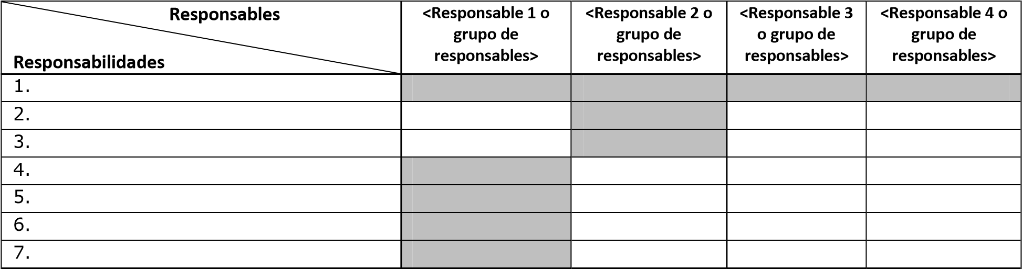

**Tabla 2 Matriz de responsabilidades**